당당한 노동조합
개혁과 희망 그리고 안정
제 401호
2004년 11월 4일


발행,편집인: KT노동조합 TEL:031-727-4820~4855 FAX:02-750-5404 www.kttu.or.kr

‘당당한 노동조합 400호 발행 이벤트 당선작’
우리가족을 위한 주5일제

<최우수작-대구지방본부 구미지부 이연희> 아이들이 만든 주말계획
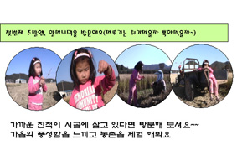
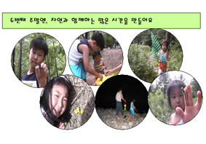

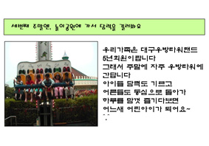
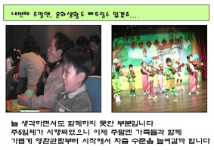

일자 | 계획 | 장소 | 활동 | 비고
10월 2일(토) | 미술관 순례 | 서울시립미술관 | 샤갈전 관람 | 주말 인파로 제대로 된 감상 불가- 특별전의 경우 토요일 오전 시간 이용할 것
10월 3일(일) | 건강 활동 | 홍제동 안산  (동네 앞산) | 등반 및 스트레칭, 독서 | 동네 산 이용으로 짧은 시간에 자연과 함께 한 주의 피로를 말끔히 씻어냄
10월 9~10일 | 친가방문 | 경기도 여주 | 추수 거들음 | 가족의 정을 돈독히 함
10월 16~17일 | 외가방문 | 전라도 광주 | 조부 산소 참배 | 가족의 정을 돈독히 함~
10월 23일(토) | 미술관 순례  고궁 산책 | 한은갤러리  창경궁 | 한국화의 여정 | 자녀 교육 및 엄마 태교  아빠 건강
10월 24일(일) | 건강 활동 | 홍제동 안산 | 등반 및 스트레칭, 독서 | 자연과 함께 한주의 피로를  말끔히~
10월 30일(토) | 미술관 순례  고궁 산책 | 성곡미술관  경희궁 | 야외조각 | 자녀 교육 및 엄마 태교  아빠 건강
10월 31일(일) | 집안 대청소 |  |  | 겨울 맞이 대청소
<우수작-강북지방본부 가좌지부 이명선>태교와 병행하는 문화체험

